Họ và tên: Phạm Gia Bảo
MSSV: 1150080043
Lớp: 11_DH_CNPM1
Bài làm

I Cài đặt môi trường
Phiên bản môi trường: Ubuntu host; Oracle VirtualBox 7.2.6_Ubuntur172322; pfSense CE 2.7.2-RELEASE amd64; Windows Server 2022 Standard Evaluation Desktop Experience.
Mạng thực hành: LAB6-WAN dùng NAT Network 192.168.250.0/24; MGMT dùng Host-Only vboxnet0 192.168.56.0/24; LAN dùng Internal Network lab6-lan; DMZ dùng Internal Network lab6-dmz.

II Liên kết nộp bài
YouTube: [Bổ sung đường dẫn video LAB6]
GitHub dự kiến: https://github.com/GBboiz/LAB_AT_BMHTTT/tree/main/LAB6

BÁO CÁO THỰC HÀNH LAB6
Xác thực Active Directory và chính sách truy cập trên pfSense

1 Mục tiêu và phạm vi
Dựng pfSense riêng với bốn interface; tích hợp Active Directory qua LDAP; xác thực client bằng Captive Portal; thực hiện chính sách truy cập theo IP, cổng và thời gian từ kịch bản 1 đến kịch bản 5.
Bản báo cáo ghi nhận tiến độ đến ngày 13/10/2026: pfSense đã được cài và cấu hình mạng; Windows Server đã cài, đặt IP tĩnh và ping gateway thành công. AD DS, LDAP, Captive Portal và năm kịch bản chưa có kết quả kiểm thử. Các phần dự kiến bên dưới cần cập nhật sau khi thực hành, trước khi nộp bài.

2 Môi trường và mô hình mạng
Thành phần | Địa chỉ hoặc thiết lập | Vai trò
Ubuntu host | 192.168.56.1/24 trên vboxnet0 | Quản trị
pfSense WAN em0 | 192.168.250.3/24 qua DHCP | Ra Internet
pfSense MGMT em1 | 192.168.56.254/24 | WebGUI
pfSense LAN em2 | 10.6.0.1/24 | Gateway LAN
pfSense DMZ em3 | 172.16.6.1/24 | Gateway DMZ
LAB6-DC01 | 10.6.0.10/24; GW 10.6.0.1 | AD DS và DNS dự kiến
Client-A dự kiến | 10.6.0.21/24; DNS 10.6.0.10 | User sv_a
Client-B dự kiến | 10.6.0.22/24; DNS 10.6.0.10 | User sv_b
DMZ-WEB dự kiến | 172.16.6.10/24; GW 172.16.6.1 | Nginx và IP phụ

WAN là IP tại thời điểm chụp và có thể thay đổi theo DHCP. Client-A/B và DMZ-WEB chưa được dựng; domain lab6.test chưa được tạo trên Windows Server.
Adapter pfSense | Chế độ VirtualBox | Tên mạng
1 WAN | NAT Network | LAB6-WAN
2 MGMT | Host-Only | vboxnet0
3 LAN | Internal Network | lab6-lan
4 DMZ | Internal Network | lab6-dmz

Máy pfSense: 2 GiB RAM, 2 vCPU, ổ 16 GiB. Máy LAB6-DC01: 3 GiB RAM, 2 vCPU, ổ 60 GiB. Các client sẽ được bật lần lượt khi kiểm thử để giảm tải RAM.
Cần bổ sung: ảnh Settings Network thể hiện bốn adapter của LAB6-pfSense.

3 Cài đặt pfSense và cấu hình interface
Tạo máy LAB6-pfSense mới và cài từ ISO pfSense CE 2.7.2. Chọn Auto UFS, Entire Disk và MBR. Sau cài đặt, tháo ISO và ưu tiên boot từ ổ cứng ảo. Đối chiếu MAC để gán WAN em0, LAN em2, OPT1 em1 và OPT2 em3; sau đó đổi OPT1 thành MGMT, OPT2 thành DMZ.
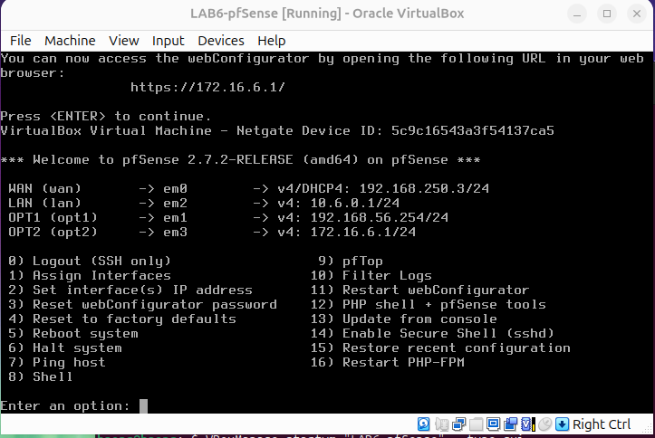
Hình 1. Console pfSense với đầy đủ địa chỉ của bốn interface.
Giữ WAN dùng DHCP; LAN, MGMT và DMZ dùng IPv4 tĩnh với prefix /24, không có upstream gateway trên các mạng nội bộ. Truy cập quản trị qua https://192.168.56.254 từ Ubuntu host.

3 1 Rule cho phép quản trị
WebGUI ban đầu bị timeout trên OPT1. Đã tạm tắt PF bằng pfctl -d để truy cập, tạo rule quản trị và Apply; sau đó chạy pfctl -e, nhận thông báo pf already enabled. Đây là khôi phục truy cập quản trị, chưa phải kiểm thử một trong năm kịch bản.
Interface | Action và protocol | Source | Destination
MGMT | Pass IPv4 TCP | 192.168.56.1 | MGMT address TCP/443

Hostname pfsense-lab6 và domain lab6.test đã được nhập trên General Setup. Việc này chỉ đặt tên firewall, không tạo domain Active Directory. Múi giờ Asia/Ho_Chi_Minh và bỏ Block private networks trên WAN đã được hướng dẫn, cần ảnh xác nhận đã lưu.

4 Chuẩn bị Windows Server DC01
Tạo máy LAB6-DC01 với NIC1 nối Internal Network lab6-lan. Cài Windows Server 2022 Standard Evaluation Desktop Experience và đăng nhập Administrator. Đặt IPv4 10.6.0.10/24, gateway 10.6.0.1; DNS theo kế hoạch của lab là 10.6.0.10.
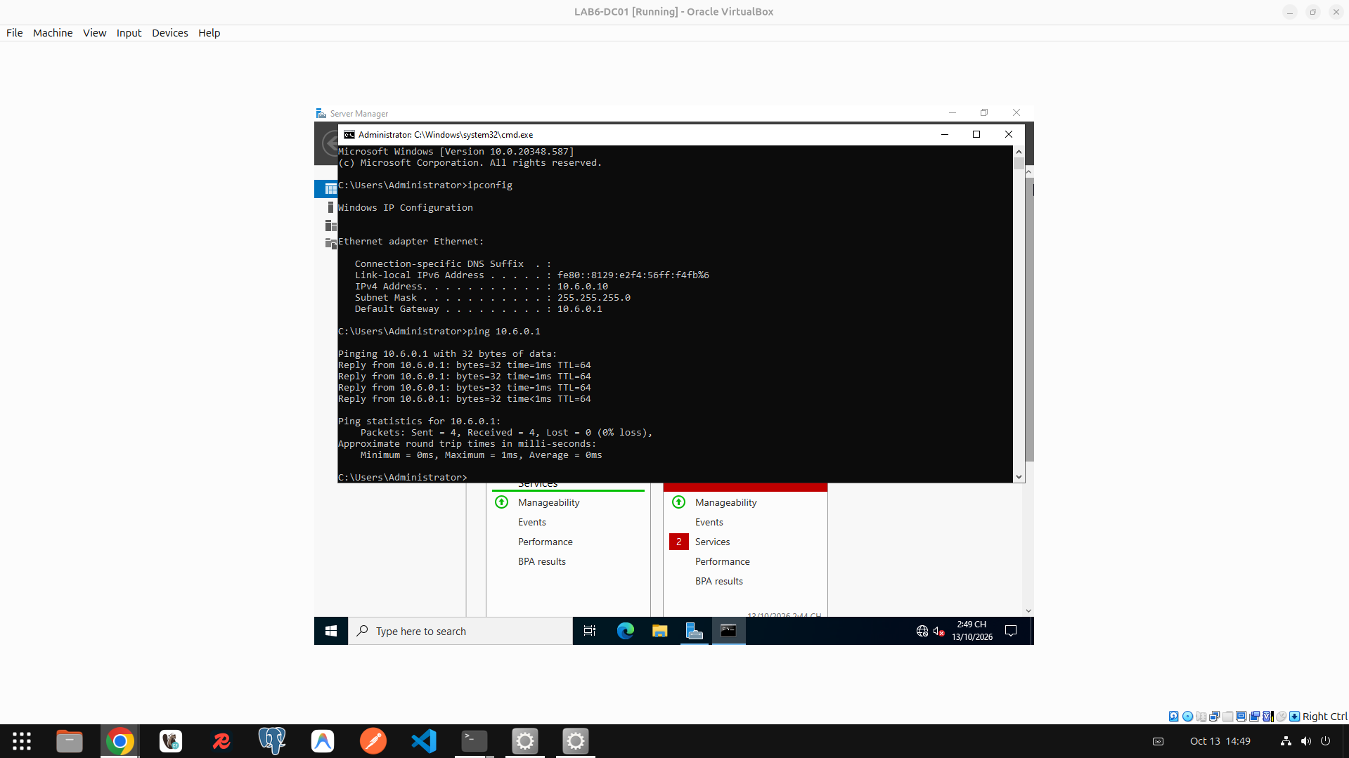
Hình 2. DC01 có IP 10.6.0.10 và ping gateway 10.6.0.1 thành công.
Kết quả thực tế: gửi 4 gói, nhận 4 gói, mất 0 gói, tương đương 0% mất gói. Kết quả chứng minh kết nối DC01 đến gateway LAN; chưa chứng minh DNS, LDAP hoặc Internet hoạt động.

4 1 Phần cần hoàn thành
Đổi tên Windows thành DC01, khởi động lại, cài AD DS và DNS; tạo forest lab6.test; cấu hình DNS Forwarders. Tạo OU LAB6-Users với sv_a, sv_b; tạo svc_pfsense_ldap trong Users với quyền đọc thông thường, không cấp Domain Admin.
Cần bổ sung: ảnh tên máy DC01, domain lab6.test, OU và user; ảnh DNS Forwarders. Hiện chưa xác nhận đã thực hiện các bước này.

5 Tích hợp LDAP và Captive Portal
Trạng thái: chưa thực hiện. Bảng dưới là cấu hình dự kiến theo đề LAB6, cần điền mật khẩu riêng trực tiếp trên pfSense khi thực hành.
Thông số LDAP | Giá trị dự kiến
Tên server | LAB6-AD
Host và port | 10.6.0.10; TCP/389
Search Scope | Entire Subtree
Base DN | DC=lab6,DC=test
Authentication Containers | OU=LAB6-Users,DC=lab6,DC=test
Bind DN | CN=svc_pfsense_ldap,CN=Users,DC=lab6,DC=test
Initial Template | Microsoft AD
User Naming Attribute | samAccountName
Group Naming Attribute | cn
Group Member Attribute | memberOf

Kiểm tra tại Diagnostics > Authentication với server LAB6-AD cho từng user sv_a và sv_b. Chỉ chuyển bước khi cả hai xác thực thành công.

5 1 Captive Portal dự kiến
Tạo zone LAB6_USERS tại Services > Captive Portal, chọn LAN và Use an Authentication backend, server LAB6-AD. Client-A mở http://172.16.6.10 và đăng nhập sv_a; Client-B đăng nhập sv_b. Kiểm tra các session tại trang trạng thái Captive Portal.
LDAP và Captive Portal dùng để xác thực. Rule firewall chuẩn vẫn khớp theo IP, port, interface và schedule; không dùng trực tiếp username AD làm source.
Cần bổ sung: ảnh Authentication thành công cho hai user, ảnh portal login và session. Không đưa mật khẩu vào báo cáo.

6 Alias và Schedule dự kiến
Alias | Type | Giá trị
CLIENT_A | Host | 10.6.0.21
CLIENT_B | Host | 10.6.0.22
POLICY_CLIENTS | Hosts | 10.6.0.21 và 10.6.0.22
GENERAL_SITE | Host | 172.16.6.10
JOB_SITE | Host | 172.16.6.20
SOCIAL_SITE | Host | 172.16.6.30
RESTRICTED_SITE | Host | 172.16.6.40
WEB_PORTS | Ports | 80 và 443

DMZ-WEB cần chạy Nginx và có đủ bốn địa chỉ .10, .20, .30, .40 trên mạng 172.16.6.0/24. Các địa chỉ mô phỏng nhóm website; không phải phân loại nội dung web thật.
Schedule | Khung giờ | Mục đích
LUNCH_WINDOW | 11:30–13:00, thứ 2–6 | Social cho Client-B
WORK_HOURS | 08:00–17:00, thứ 2–6 | Giới hạn dịch vụ web
TEST_NOW | 10–15 phút bao phủ lúc thử | Kiểm chứng nhanh

Trạng thái: chưa tạo Alias và Schedule. Khi schedule không active, rule có schedule không được áp dụng; action không tự đảo từ Pass thành Block. Phải có rule Block phù hợp phía dưới.
Cần bổ sung: ảnh Aliases, Diagnostics Tables và Schedule active/inactive. Sau thử nhanh, gắn lại lịch chính thức và loại bỏ TEST_NOW khỏi cấu hình cuối.

7 Thực hành kịch bản 1 và 2
Trạng thái cả hai kịch bản: chưa thực hiện. Các rule và kết quả dưới đây là dự kiến; chưa đánh giá PASS.

7 1 Client A bị chặn JOB SITE
Trên tab LAN, đặt Block CLIENT_A đến JOB_SITE TCP/80 có Log phía trên rule Pass CLIENT_A đến GENERAL_SITE TCP/80. Apply, tạo kết nối mới; xóa state liên quan nếu còn kết nối cũ.
Phép thử Client-A | Dự đoán | Thực tế
http://172.16.6.10 | Cho phép | Chưa kiểm thử
http://172.16.6.20 | Chặn | Chưa kiểm thử

Cần đối chiếu Firewall Log với source 10.6.0.21, destination 172.16.6.20 và TCP/80 để chứng minh rule chặn.
Cần bổ sung: ảnh rule kịch bản 1; ảnh .10 mở được, .20 bị chặn; ảnh log tương ứng.

7 2 Cấm RESTRICTED SITE cho cả A và B
Trên LAN, tạo Block POLICY_CLIENTS đến RESTRICTED_SITE TCP/80 và bật Log; giữ Pass POLICY_CLIENTS đến GENERAL_SITE TCP/80 ở phía dưới các Block đặc hiệu.
Nguồn và đích | Dự đoán | Thực tế
Client-A đến .40 | Chặn | Chưa kiểm thử
Client-B đến .40 | Chặn | Chưa kiểm thử
A và B đến .10 | Cho phép | Chưa kiểm thử

Cần bổ sung: ảnh rule kịch bản 2; ảnh kiểm thử riêng trên A và B; Firewall Log.

8 Thực hành kịch bản 3 và 4
Trạng thái cả hai kịch bản: chưa thực hiện. Phải kiểm tra giờ pfSense và tạo kết nối mới sau mỗi lần thay đổi schedule.

8 1 Client B dùng SOCIAL SITE trong giờ nghỉ
Thứ tự | Action | Source đến Destination | Schedule
1 | Pass TCP/80 | CLIENT_B đến SOCIAL_SITE | LUNCH_WINDOW
2 | Block TCP/80 | CLIENT_B đến SOCIAL_SITE | Always

Tạm gắn TEST_NOW vào rule Pass để thử lúc lịch active. Sau đó đặt lịch ngoài thời điểm hiện tại hoặc disable rule Pass, loại bỏ state cũ và thử lại. Cuối cùng gắn lại LUNCH_WINDOW 11:30–13:00, thứ 2–6.
Dự đoán: Client-B vào http://172.16.6.30 được trong giờ nghỉ và bị chặn ngoài giờ nghỉ. Kết quả thực tế: chưa kiểm thử.
Cần bổ sung: ảnh rule, lịch active/inactive và hai kết quả truy cập .30.

8 2 Chỉ HTTP và HTTPS trong giờ hành chính
Thứ tự | Action | Source đến Destination | Schedule
1 | Pass TCP WEB_PORTS | POLICY_CLIENTS đến Any | WORK_HOURS
2 | Block Any | POLICY_CLIENTS đến Any | Always

Kiểm thử riêng kịch bản 4: trong giờ làm việc, HTTP/HTTPS được phép còn ping và dịch vụ khác bị chặn. Ngoài giờ, kết nối không khớp ngoại lệ khác bị Block. DC01 cần được phép truy vấn DNS upstream; client đến DNS DC01 cùng subnet không đi qua pfSense.
Khi ghép rule tổng hợp, GENERAL_SITE có Pass riêng phía trên nên vẫn được phép ngoài WORK_HOURS theo đề. Khi cần chứng minh giới hạn giờ của kịch bản 4, dùng đích không có ngoại lệ Pass phía trên.
Cần bổ sung: ảnh rule và kiểm thử web/ping trong giờ, ngoài giờ; không kết luận HTTPS thành công chỉ từ trang HTTP Nginx.

9 Thực hành kịch bản 5 và tổng hợp

9 1 Cô lập DMZ khỏi LAN
Interface | Action | Source | Destination
DMZ | Block IPv4 Any + Log | DMZ net | LAN net
LAN | Pass TCP/80 | POLICY_CLIENTS | GENERAL_SITE

Dự đoán: LAN khởi tạo truy cập web .10 được khi policy cho phép; DMZ-WEB khởi tạo kết nối đến DC01 10.6.0.10 bị chặn. Lưu lượng phản hồi của kết nối LAN đã khởi tạo được xử lý theo state, không dùng để kết luận DMZ được tự khởi tạo kết nối vào LAN.
Cần kiểm tra dịch vụ đích hoạt động trước khi chặn, sau đó chứng minh bằng log DMZ. Kết nối thất bại đơn lẻ có thể do firewall Windows hoặc không có dịch vụ lắng nghe, chưa đủ chứng minh rule pfSense.
Cần bổ sung: ảnh rule DMZ, rule LAN, LAN vào web thành công, phép thử mới từ DMZ đến LAN và Firewall Log. Kết quả thực tế: chưa kiểm thử.

9 2 Thứ tự rule LAN tổng hợp dự kiến
1. Block CLIENT_A đến JOB_SITE TCP/80 + Log.
2. Block POLICY_CLIENTS đến RESTRICTED_SITE TCP/80 + Log.
3. Pass CLIENT_B đến SOCIAL_SITE TCP/80 + LUNCH_WINDOW.
4. Block CLIENT_B đến SOCIAL_SITE TCP/80.
5. Pass POLICY_CLIENTS đến GENERAL_SITE TCP/80.
6. Pass POLICY_CLIENTS đến Any TCP WEB_PORTS + WORK_HOURS.
7. Block POLICY_CLIENTS đến Any + Log.
Vô hiệu hóa rule allow rộng nếu nó làm bỏ qua các giới hạn. Các rule hạ tầng cần thiết cho DC01 phải tách khỏi nhóm POLICY_CLIENTS. Trước kiểm thử: Apply, tạo phiên mới và kiểm tra State Table.

10 Lỗi gặp phải và đánh giá kết quả
Vấn đề | Cách xử lý đã thực hiện
Console môi trường cài đặt hiện login | Tháo ISO, ưu tiên boot disk; pfSense boot thành công.
WebGUI trên MGMT timeout | Tạm pfctl -d, tạo rule host 192.168.56.1 đến MGMT TCP/443, Apply và bật lại PF.
OPT2 nhập 10.6.0.1 bị trùng IP | Sửa DMZ thành 172.16.6.1/24.
Mật khẩu Windows không đạt độ phức tạp | Đặt mật khẩu phù hợp và đăng nhập thành công.

Nội dung | Đánh giá hiện tại
Cài pfSense và gán bốn interface | PASS về cấu hình
Quản trị qua MGMT | Đã truy cập; rule đã Apply
Cài Windows và đặt IP 10.6.0.10 | PASS
Ping DC01 đến 10.6.0.1 | PASS: 4/4 phản hồi, 0% mất gói
AD DS, DNS domain, LDAP và portal | Chưa thực hiện hoặc chưa có xác nhận
Alias và Schedule | Chưa thực hiện
Kịch bản 1 đến 5 | Chưa kiểm thử
Hoàn thành phạm vi báo cáo | Chưa hoàn thành

10 1 Minh chứng cần bổ sung trước khi nộp
Bốn adapter VirtualBox; tên máy và AD domain; LDAP sv_a/sv_b; Captive Portal; Alias; Schedule; mỗi kịch bản ít nhất một ảnh rule và một ảnh kiểm thử; Firewall Log; State Table. Điền kết quả thực tế, video và xác nhận đường dẫn GitHub.
Xuất cấu hình tại Diagnostics > Backup & Restore > Download configuration để nộp kèm. File cấu hình có thể chứa thông tin xác thực; không đăng nguyên bản lên repository công khai nếu chưa kiểm tra và xử lý dữ liệu nhạy cảm.

11 Trả lời câu hỏi phân tích

11 1 Vì sao LAB6 dùng topology riêng thay vì LAB5
LAB6 tách thêm MGMT và LAN domain, dùng subnet riêng và bốn interface. Tạo pfSense mới tránh kế thừa rule, NAT hoặc portal cũ làm sai kết quả kiểm thử.

11 2 LDAP dùng cho chức năng nào và rule có dùng username AD trực tiếp không
LDAP dùng để kiểm tra thông tin đăng nhập với AD, bao gồm Diagnostics Authentication và Captive Portal. Firewall chuẩn không dùng trực tiếp username AD làm Source; bài ánh xạ client theo IP tĩnh.

11 3 Vì sao portal trên LAN còn WebGUI trên MGMT
LAN là nơi client cần xác thực; MGMT là đường quản trị riêng. Tách mạng giúp quản trị không phụ thuộc phiên portal và giảm nguy cơ mất quyền truy cập khi thay policy client.

11 4 Search Scope Entire Subtree có ý nghĩa gì
Cho phép tìm đối tượng trong toàn bộ cây con bên dưới điểm tìm kiếm, bao gồm các OU con, thay vì chỉ tìm ở một cấp.

11 5 Vì sao dùng service account để LDAP bind
Tài khoản chỉ cần quyền đọc thư mục để tìm user và group. Dùng tài khoản ít quyền hạn chế tác động nếu thông tin bind lưu trên firewall bị lộ.

11 6 Vì sao cần Block dưới Pass có Schedule
Ngoài lịch, Pass không hoạt động. Block phía dưới chặn kết nối khớp, tránh rơi xuống một rule Pass rộng khác.

11 Trả lời câu hỏi phân tích tiếp theo

11 7 Vì sao DNS client đến DC01 không cần rule Internet
Client và DC01 cùng mạng 10.6.0.0/24 nên trao đổi trực tiếp qua mạng nội bộ. Tuy nhiên DNS Forwarder từ DC01 ra upstream đi qua pfSense và cần được phép.

11 8 Giải thích first match bằng ruleset tổng hợp
Client-A đến JOB_SITE TCP/80 khớp Block đặc hiệu đầu tiên và bị chặn. Nếu Pass web rộng đứng trên nó, lưu lượng sẽ được cho phép trước khi đến rule Block.

11 9 Vì sao cần kết nối mới hoặc Reset States
pfSense lưu trạng thái kết nối đã được cho phép. Đổi rule không nhất thiết thay đổi kết nối đang tồn tại; loại bỏ state liên quan và tạo phiên mới để kiểm chứng policy mới.

11 10 Website mô phỏng khác lọc category thật thế nào
Trong lab, mỗi nhóm được biểu diễn bằng IP cố định trong DMZ và chặn ở lớp mạng hoặc vận chuyển. Lọc category thật cần cơ chế phân loại tên miền hoặc nội dung, không thể suy ra từ các IP mô phỏng.

11 11 Block và Reject khác nhau thế nào
Block bỏ gói mà không phản hồi nên client thường chờ timeout. Reject trả thông báo từ chối phù hợp, ví dụ TCP reset, nên lỗi thường xuất hiện nhanh hơn.

11 12 Rule Block có log nhưng không thấy bản ghi cần kiểm tra gì
Kiểm tra đã bật logging và Apply; tạo đúng lưu lượng mới; đối chiếu rule order, interface, alias, protocol và port; xem state cũ; cuối cùng kiểm tra bộ lọc log và IP nguồn đang dùng.

12 Kết luận
Đã hoàn thành phần nền tảng gồm cài pfSense, tách WAN/MGMT/LAN/DMZ, khôi phục quản trị WebGUI và cài Windows Server có kết nối đến gateway LAN. Chưa đủ minh chứng để kết luận hoàn thành các chính sách LAB6. Bước tiếp theo là dựng AD, LDAP và portal, tạo client và DMZ-WEB, sau đó kiểm thử và cập nhật kết quả kịch bản 1–5.
Nguồn nội dung: đề LAB6 pfSense AD Access Policies 2026; bố cục tham khảo báo cáo LAB5 của Phạm Gia Bảo; ảnh minh chứng do sinh viên cung cấp trong quá trình thực hành ngày 13/10/2026.

